目 录

1 万以内的加减法

2 多位数乘1位数

3 除数是一位数的除法（一）

4 除数是一位数的除法（二）

5 两位数乘两位数

6 整理与复习

1 万以内的加减法
开心探究
【例1】列竖式计算，并验算。
（1）460+180= (2)67+376=

（3）936+104= (4)465+697=

试一试
列竖式计算，并验算。
（1）390+420= （2）268+124=

（3）576+38= （4）306+595=

【例2】列竖式计算，并验算。
（1）720－570= （2）325－96=

（3）708－369= （4）620－278=

试一试
列竖式计算，并验算。
（1）510－280= （2）174－98=

（3）505－287= （4）470－185=

【例3】张叔叔要买一个109元的电饭煲，买一部498元的手机，再买一套79元的餐具，张叔叔大约需要准备多少钱才够？

试一试
学校买一张办公桌需要882元，买一把椅子需要204元，大约需要准备多少钱才够买这套桌椅？

【例4】公园里有543人，中午走了294人，下午又来了185人。这时公园里有多少人？

试一试
森林原来有275只燕子，傍晚飞来了526只，晚上又飞走了348只，森林里现在有多少只燕子？

【例5】要用轮船把如图所示的粮食全部运过河去，可以怎样运？写出你的方案，你的方案中一共运了几次？
780千克
278千克
386千克
595千克
212千克
350千克
142千克


试一试
李爷爷有10吨玉米要送到粮库，如果每次每辆车都装满，怎样租车能恰好把10吨玉米运完？ 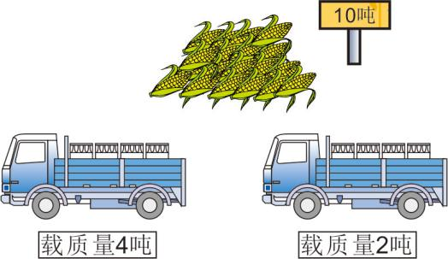
【例6】在下面竖式的□里填上合适的数，使竖式成立。
4 □□
+ □2 1
1 9 8
□6 □
+ 3 □ 4
8 0 2
□3 □
+ 2 □ 7
5 5 6

试一试
在下面竖式的□里填上合适的数，使竖式成立。
□8 1
+□5□
□9 4□
□4 3
+ □□
3 1 9
□0□
- 2□9
1 6 9

2 多位数乘1位数
【例1】周末，程程和朋朋去服装店买衣服。
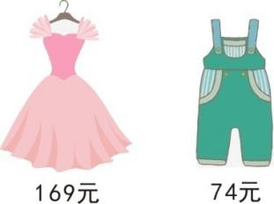
- 程程买了3条裙子，需要多少钱？

（2）朋朋买了5条裤子，付给收银员400元，应找回多少钱？

试一试
体育商场商品标价如下：
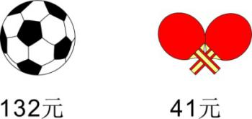
- 买3个足球需多少钱？

- 小奥用100元买回2副乒乓球拍，应找回多少钱？

【例2】欣欣花店一共有140盆花要运走，一辆三轮车一次最多能运19盆花，7辆这样的三轮车一次能把这些花全部运走吗？

试一试
蛋糕店的师傅将做好的116块蛋糕分装在同样大小的盒子里。每个盒子装了8块。如果用15个这样的盒子装，能装完吗？

【例3】美术小组的4名同学画了32张画。
（2）照这样的速度，画72张画需要几名同学？
- 照这样的速度，8名同学可以画多少张画？

试一试
小奥读一本故事书，4天读了32页。
（1） 照这样的速度，6天可以读多少页？

（2）照这样的速度，全书72页，几天可以读完？

【例4】同学们需要采集一定数量的植物标本，如果每组采集3件，需12个组才能采集完。
（2）如果6个组采集完，平均每组需采集多少件？

（1） 如果每组采集4件，需几组才能采集完？

试一试
程程做口算题，每分钟做2道，12分钟做完。
（2） 如果6分钟做完，平均每分钟要做几道？
（1） 如果每分钟做8道，几分钟可以做完？

【例5】在4×100米的接力赛中，第三组的前三名同学每人都跑了105米，第四名同学只需跑多少米就可以了？

试一试
育才小学租了8辆车送学生去参观科技馆，排队上车的学生站成4队，每队有61人。前7辆车各坐31名学生，第8辆车需坐多少名学生？

【例6】小奥存了180元钱，朋朋存的钱数是他的2倍，优优存的钱数是朋朋的3倍，小奥、朋朋、优优一共存了多少钱？

试一试
为了庆祝六一儿童节，学校在操场边插了红、黄、蓝三种颜色的旗子，其中黄旗插了58面，蓝旗插的数量是黄旗的3倍，红旗插的数量是蓝旗的4倍，则操场边一共插了多少面旗子？

3 除数是一位数的除法（一）
【例1】3只猴子共摘桃90个，平均每只猴子摘多少个桃子？

用一位数除整十、整百、整千数的口算方法。


试一试
实验小学全体师生800人分4批参观博物馆。平均每批有多少人？

【例2】口算下列各题。
120÷3= 160÷2= 240÷4=
810÷9= 560÷8= 300÷5=
1800÷6= 2000÷5= 4900÷7=
小结：用一位数除整十、整百、整千的数或一位数除几百几十、几千几百的口算时，把被除数看成几个十、几个百、几个千，再利用表内除法口算。

试一试
口算下列各题。
180÷2= 120÷6= 720÷9=
450÷5= 400÷8= 3000÷6=
3600÷4= 5400÷9= 6400÷8=

【例3】下面算式比较接近几十？
117÷2≈ 287÷7≈ 165÷4≈
269÷3≈ 543÷9≈ 302÷5≈
试一试
一本书有203页。程程每天大约看多少页？

我5天看完。

【例4】三（2）班的班主任李老师带领47名同学去公园划船，如果每条小船只能坐4人，他们一共需要租多少条小船？

一位数除几十几的口算方法：
把几十几分成几十和几，用几十和几分别除以一位数，再把两个商加起来。

试一试
美术班买来66张红纸，如果将这些红纸平均分给2个小组，每个小组分多少张？如果平均分给3个小组呢？

【例5】程程要折183只纸鹤，现在3天已经折了99只。
（1） 平均每天折了多少只纸鹤？
（2）剩下的4天折完，程程平均每天要折多少只纸鹤？

以上内容仅为本文档的试下载部分，为可阅读页数的一半内容。如要下载或阅读全文，请访问：https://d.book118.com/058060103024006044

